**数据结构实验报告14**

**学号：** 117060400128 **姓名**： 黄美玲 **班级：** 应统1班  **指导老师：** 林卫中

**实验名称**： 网络爬虫和自动化

**实验要求：** 掌握网络爬虫的基本方法，运用requests库编写基本URL访问过程，运用beautifulsoup4库解析和处理HTML，掌握向搜索引擎自动提交关键词并获取返回结果的方法。

**算法实现和实验结果：**

**1.**

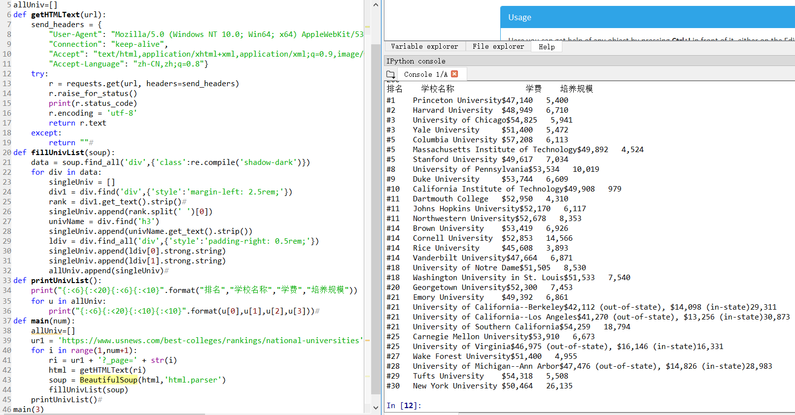

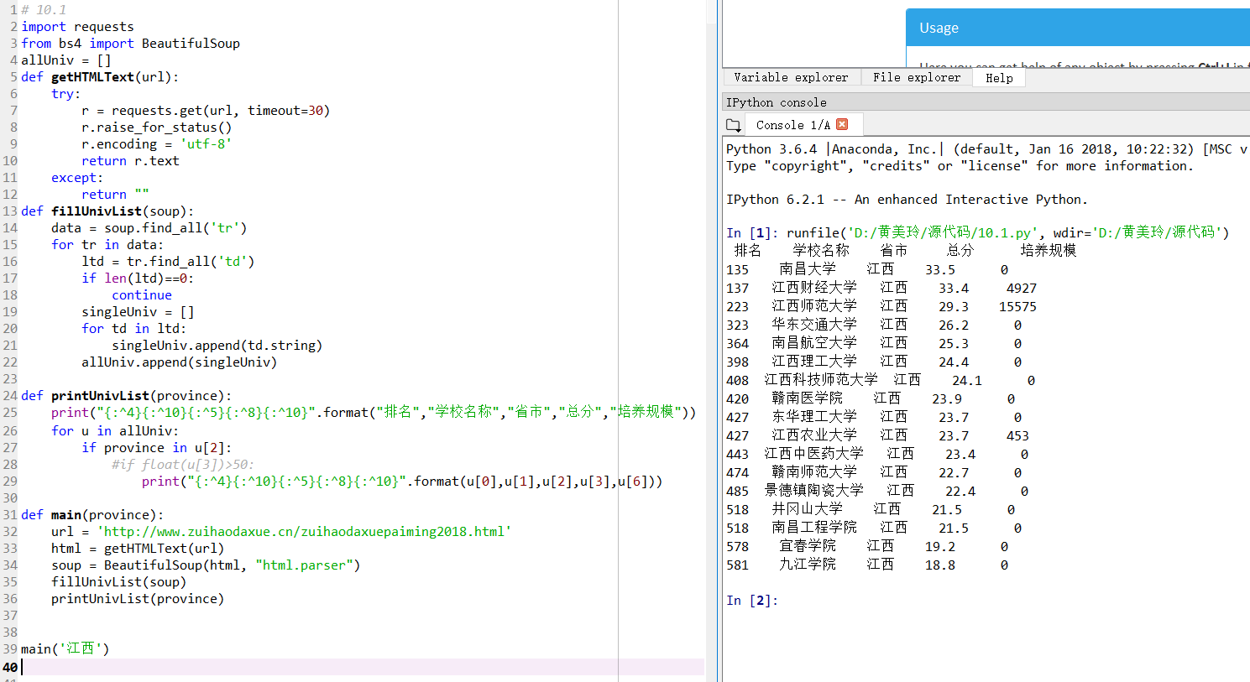

2.

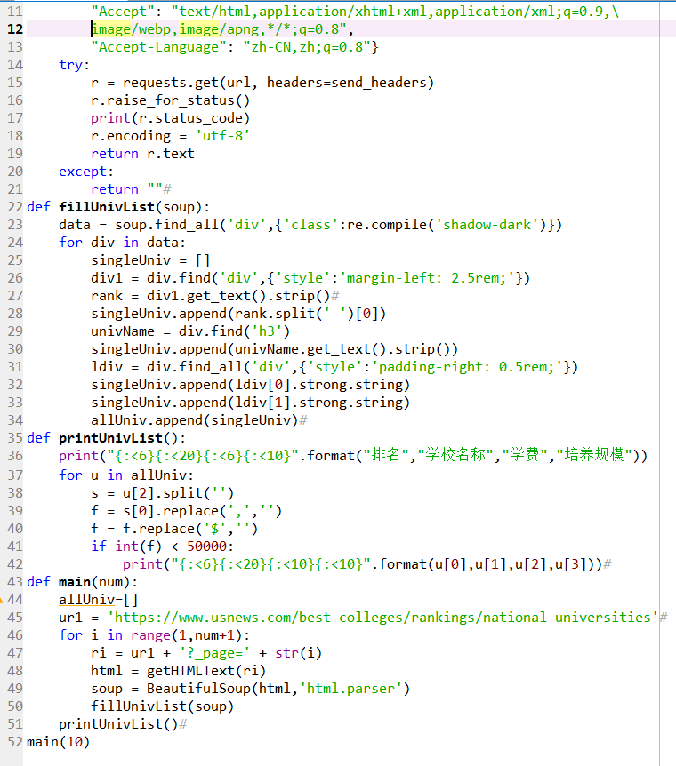

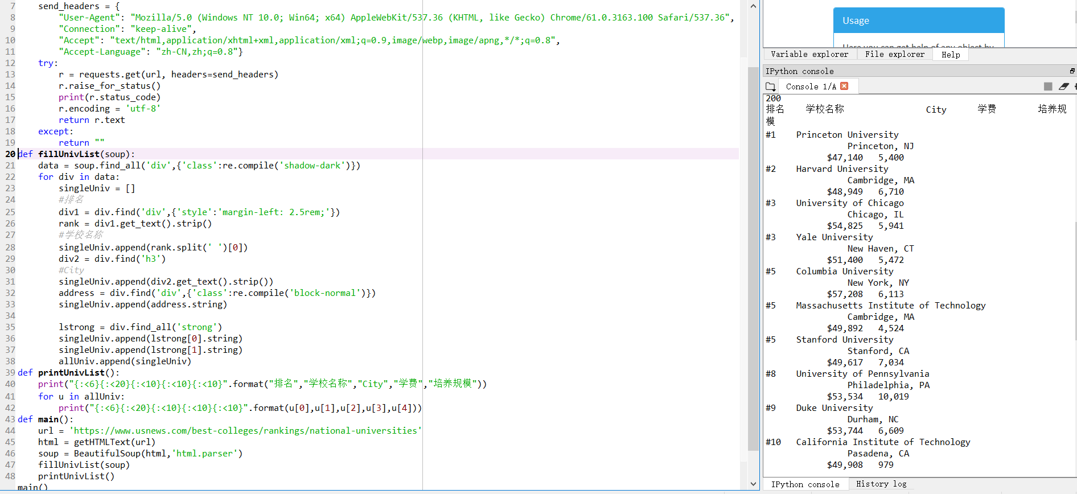

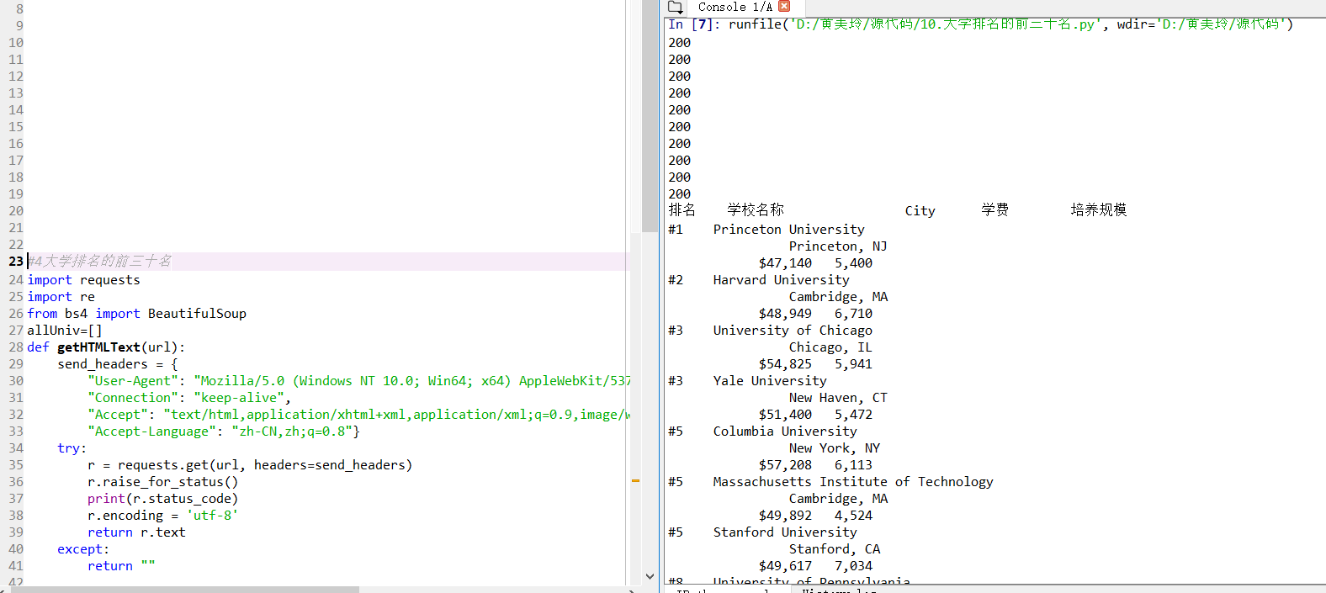

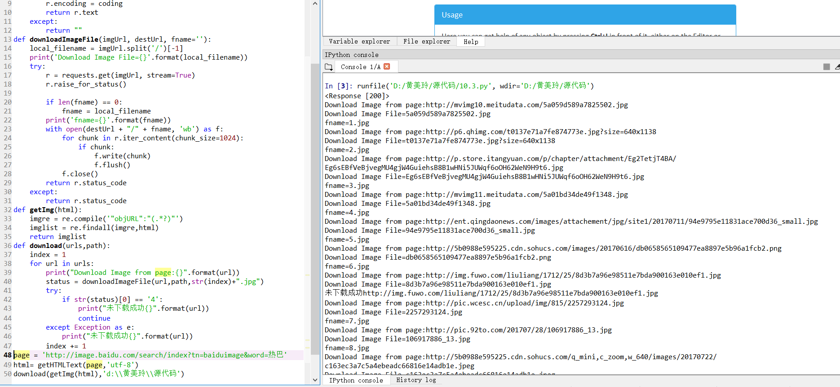

3.

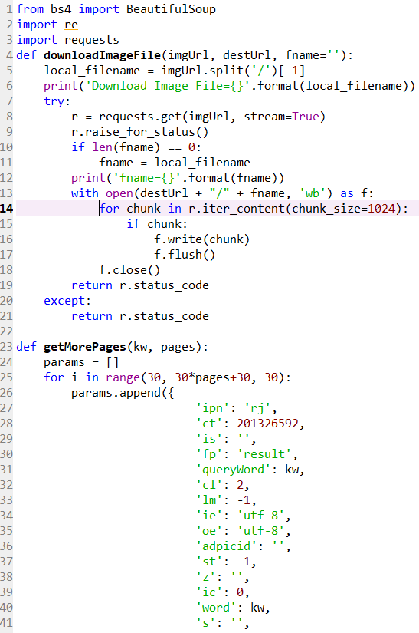

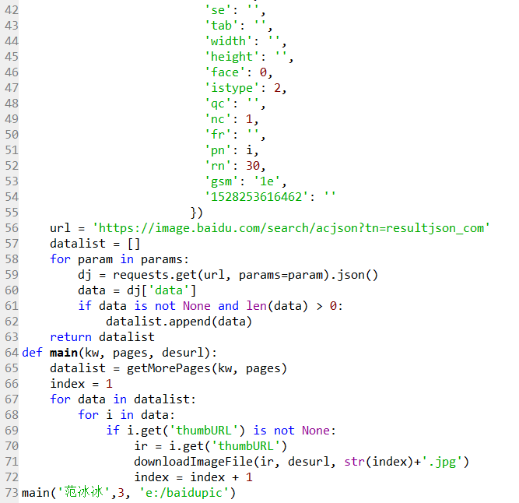

4.

